1. 创建项目order 并看版本 引入数据库等等依赖

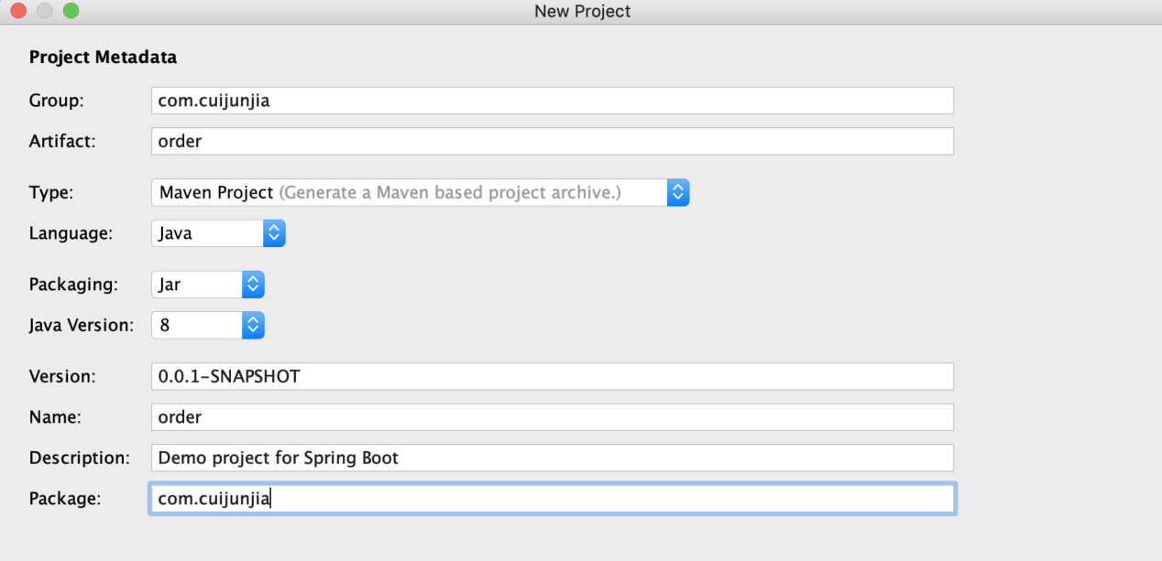

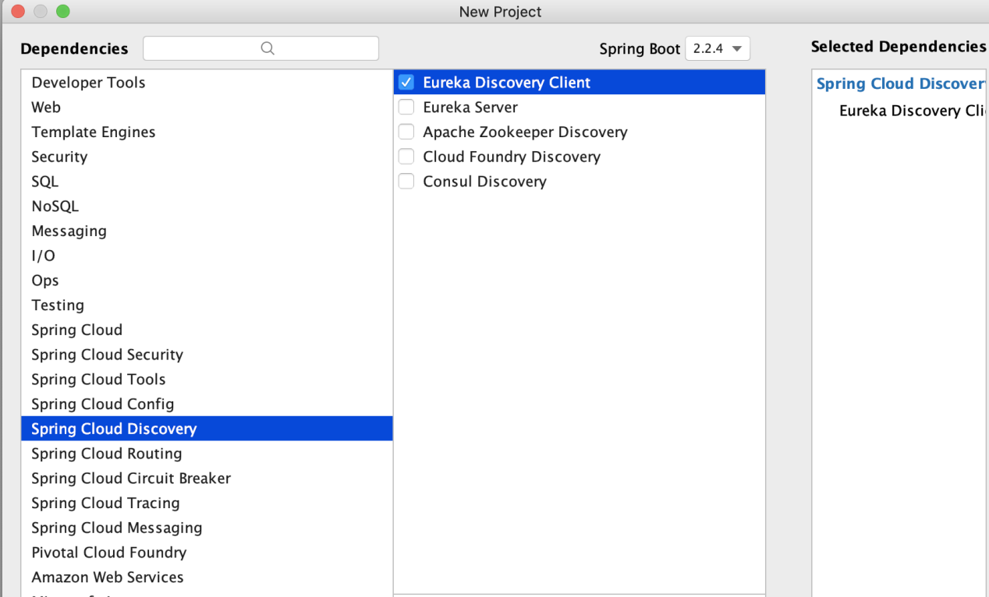

1. 配置 启动类

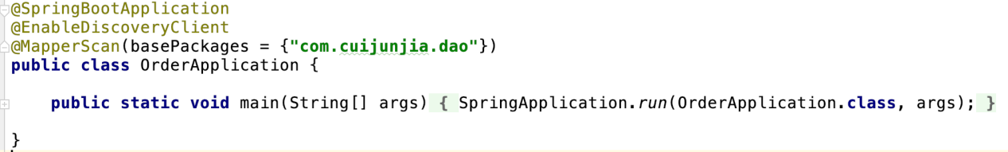

3. 配置配置文件

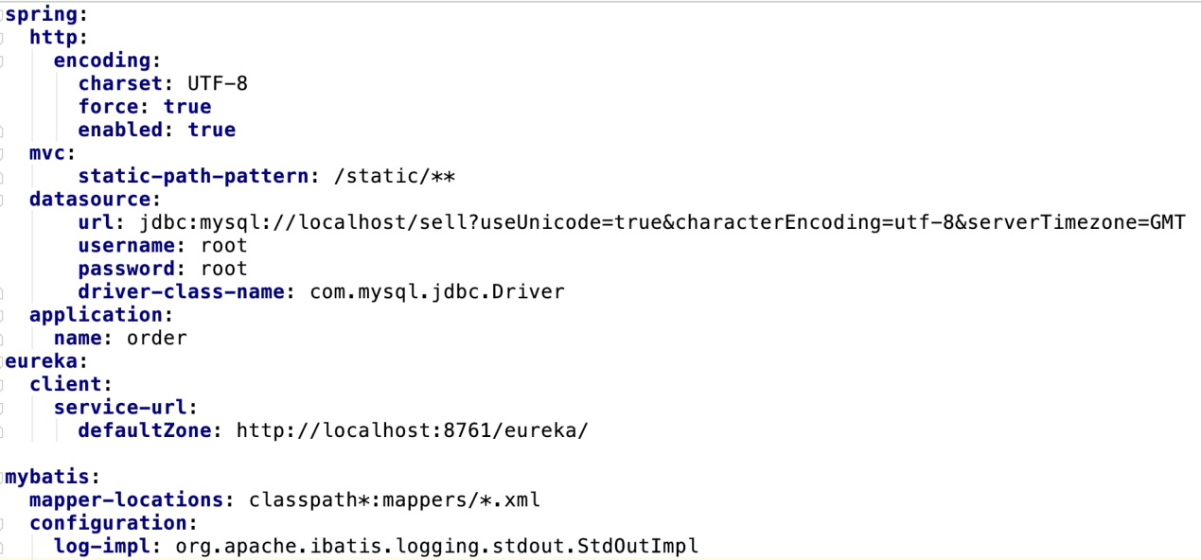

4. 访问<http://localhost:8761/> 启动成功并切注册成功

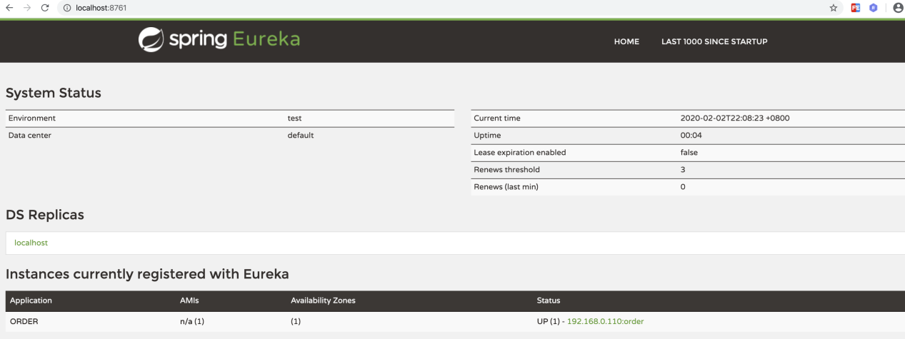

1. 开始写代码

Pojo dao mapper.xml service

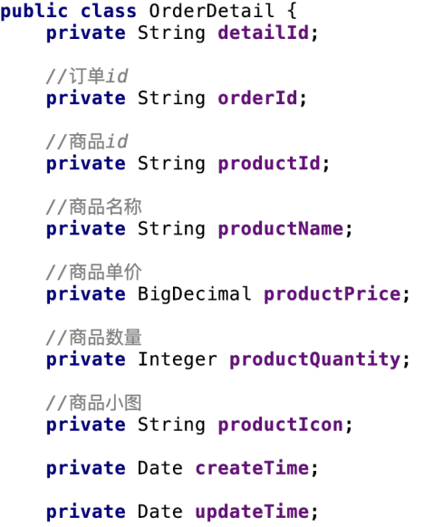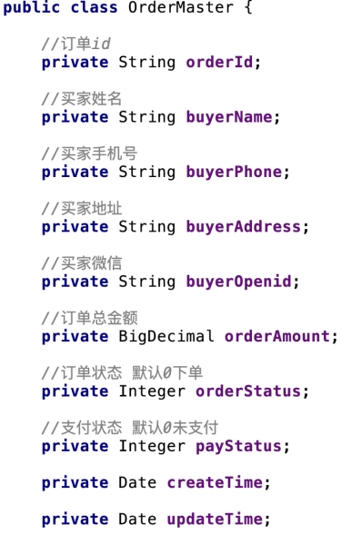

主要看创建订单这个接口、其他接口都是生成的、其实创建订单这个接口也是生成的、只不过只用创建订单这个接口

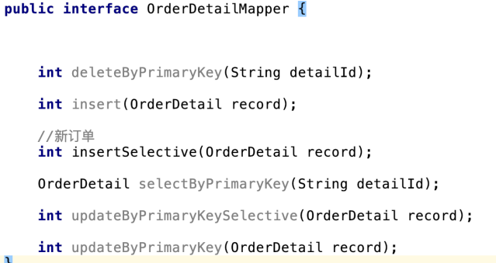

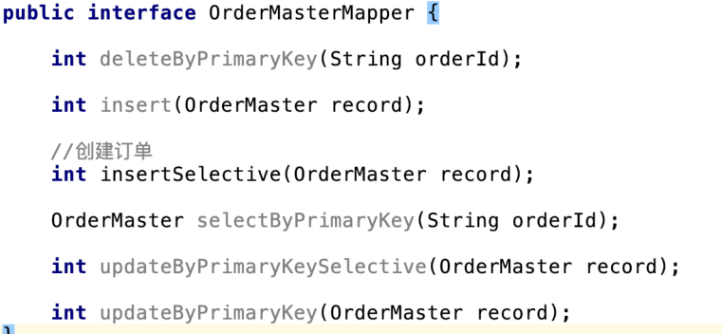

测试返回结果为1 就OK了

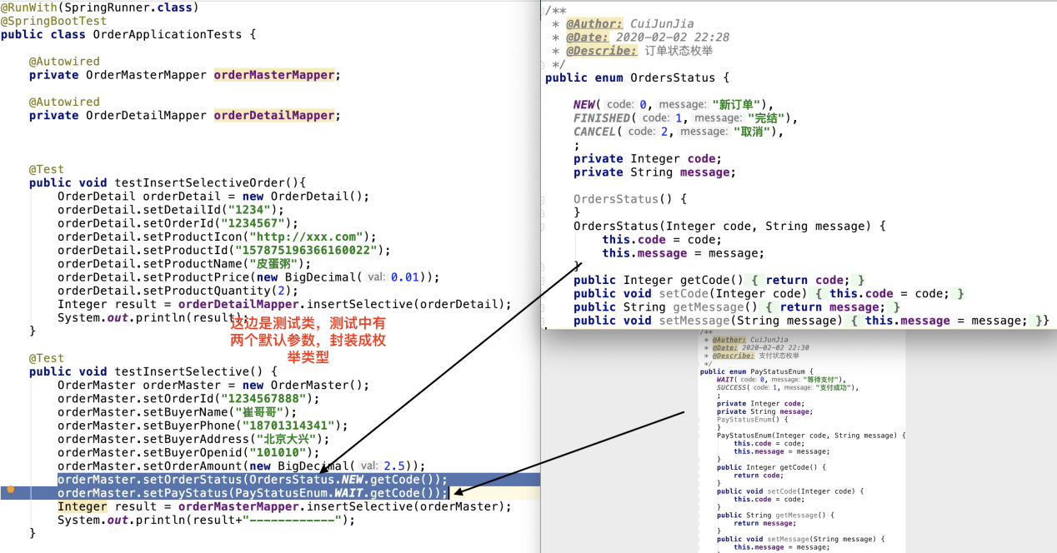

6接口

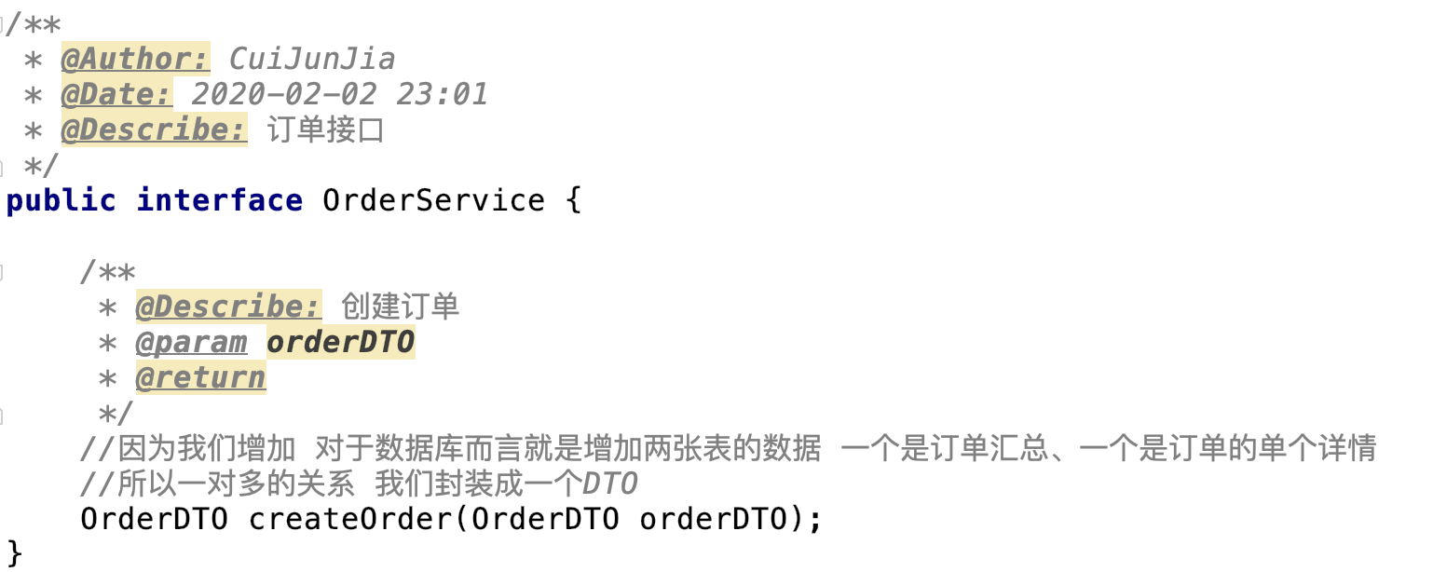

封装DTO

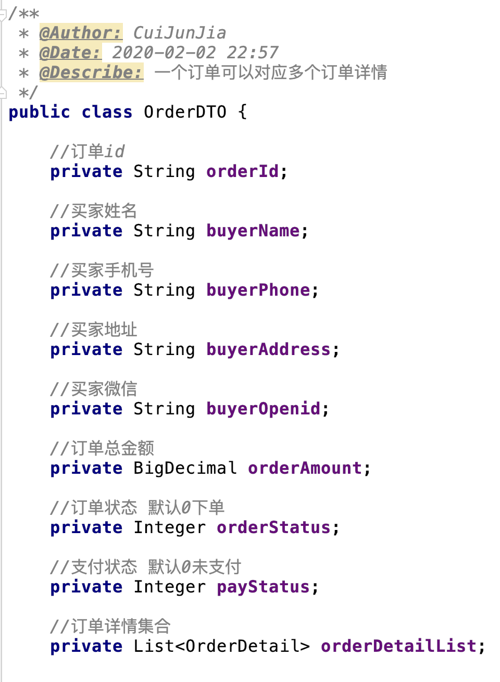

1. 实现接口

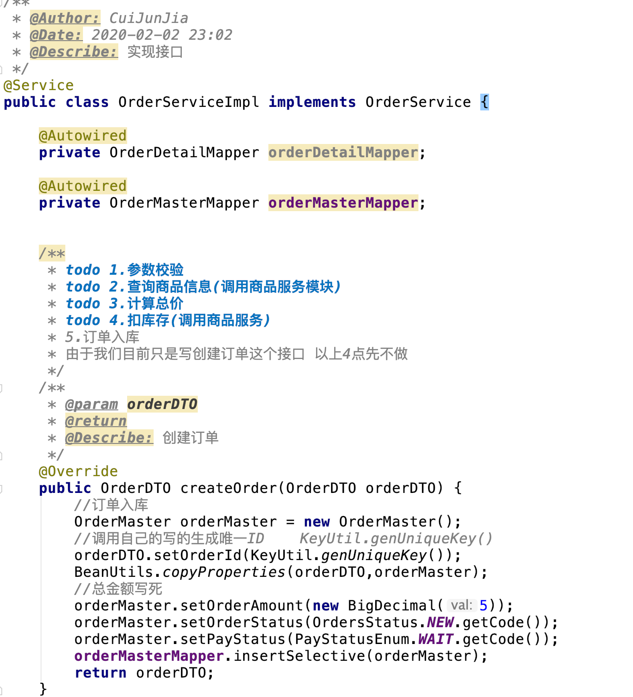

生成唯一的主键封装类

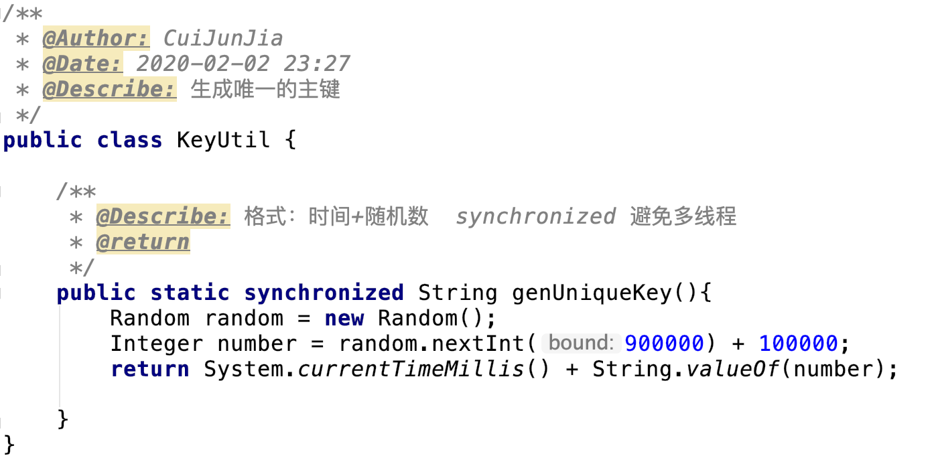

Controller

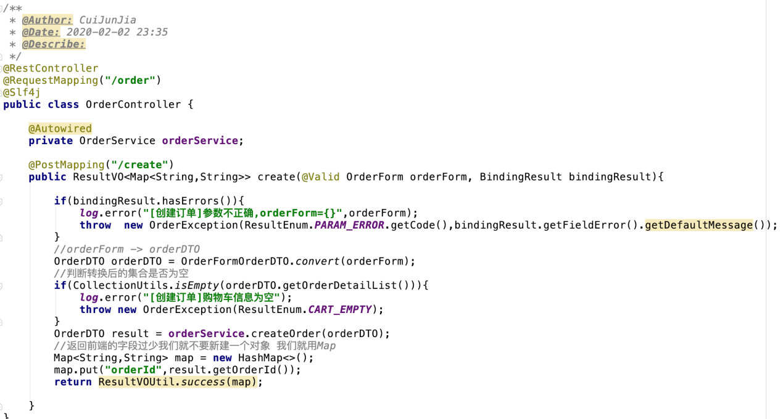

第一个解释OrderForm 我们把页面上传过来的值进行封装

统一验证

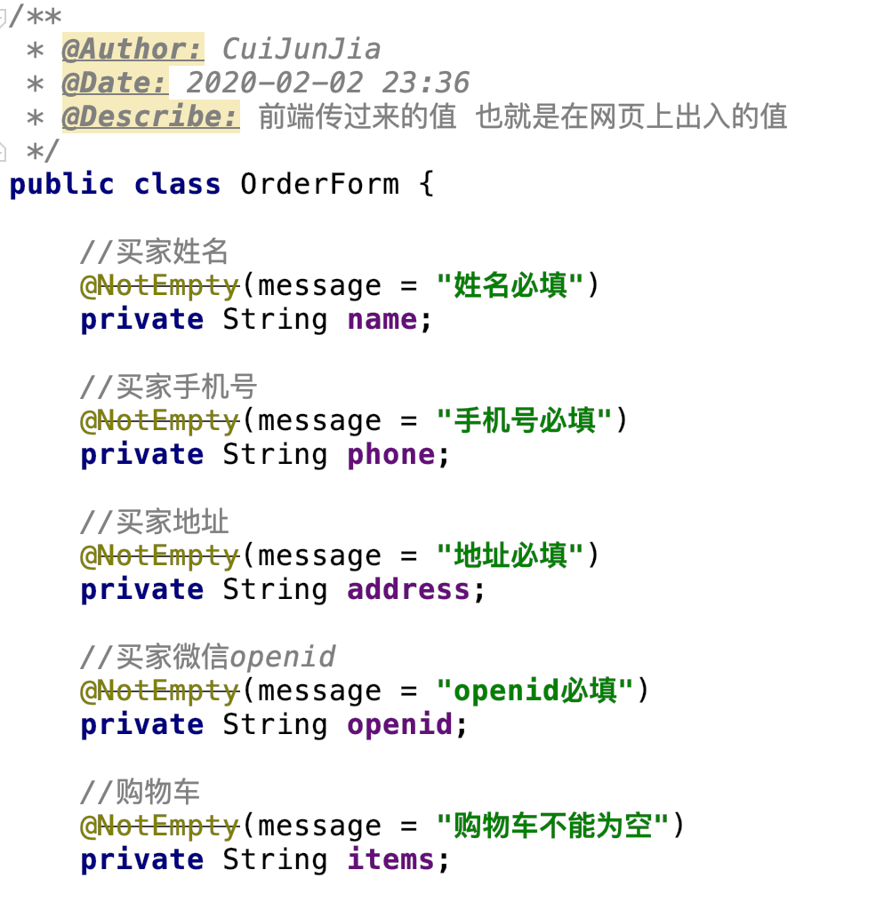

第二个解释 ResultEnum 这个是返回参数进行枚举封装

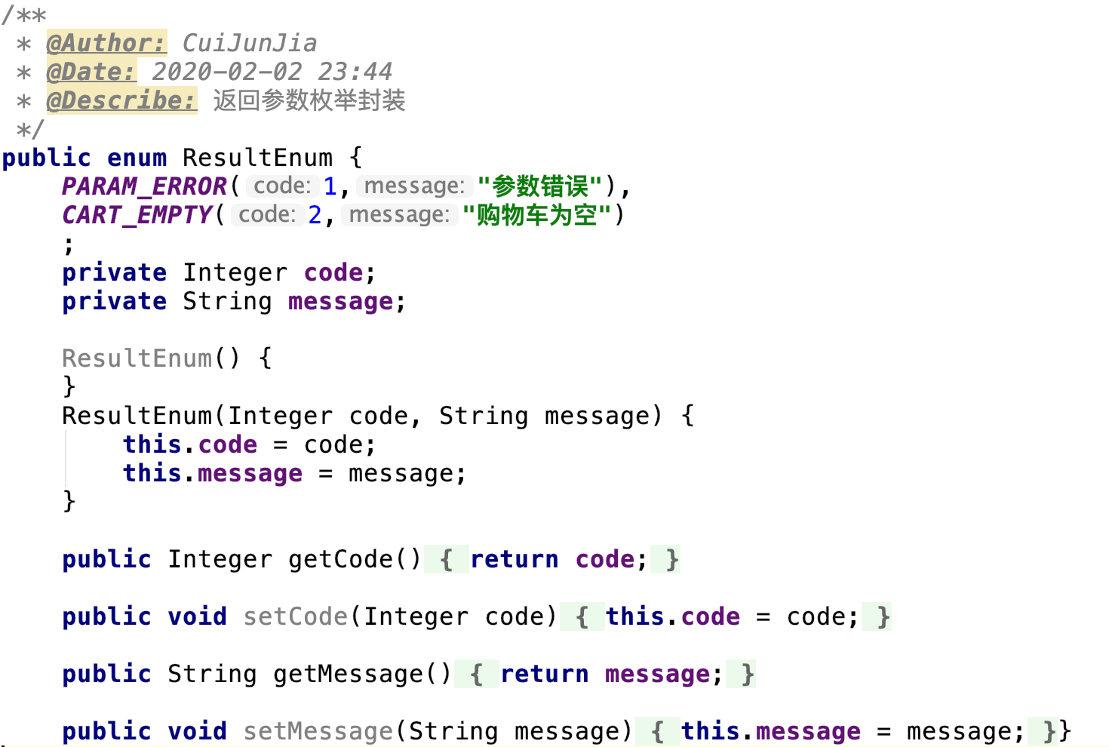

第三个解释 OrderForm转换为OrderDTO 我们要把传过来的参数 赋给OrderDTO,这样OrderDTO就是个真实的实体类，就可以在serviceimpl实现层用

传入的参数又一个items 是个json格式的数据那么我用Gson进行转换 记得倒入依赖

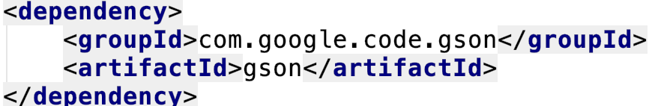

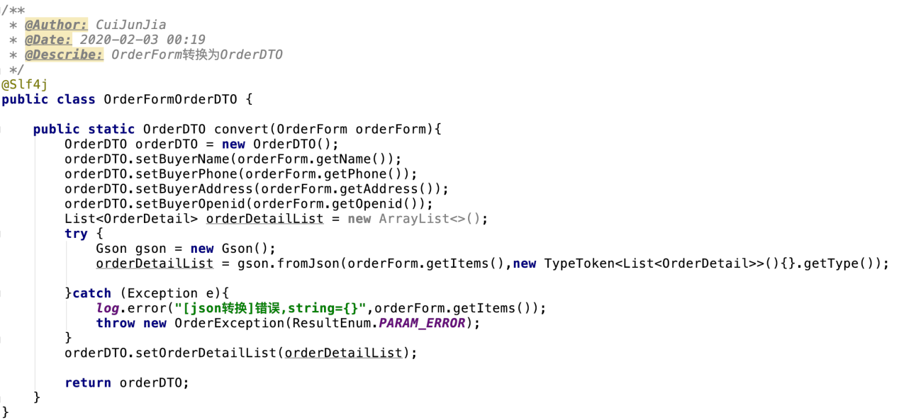

第四个解释返回给前端的参数

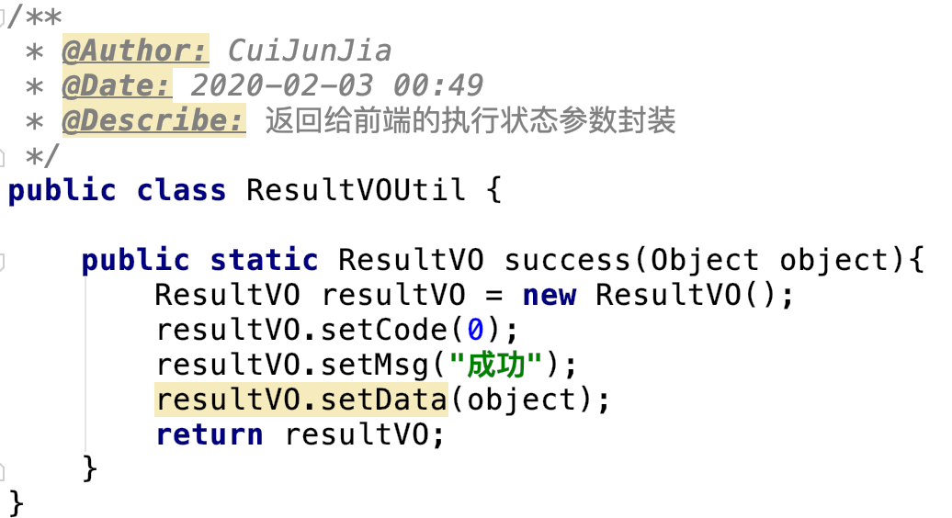

最后进行测试 注意最后一个参数（可以使用postman测试）

<http://localhost:8080/order/create?name=崔大哥&phone=18701314341&address=北京大兴小红门>&openid=ew3euwhd7sjw9diwkq&items=[{productId: "1234543234",productQuantity: 2}]

返回成功

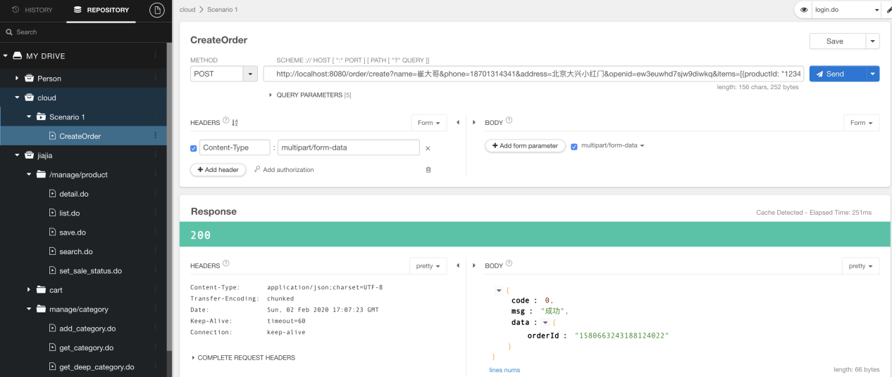

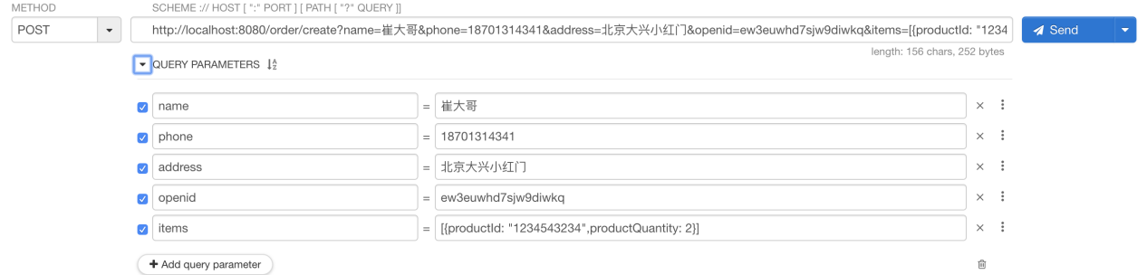

记住认真缕 认真缕 认真缕